Images。 不能保证全部正确。

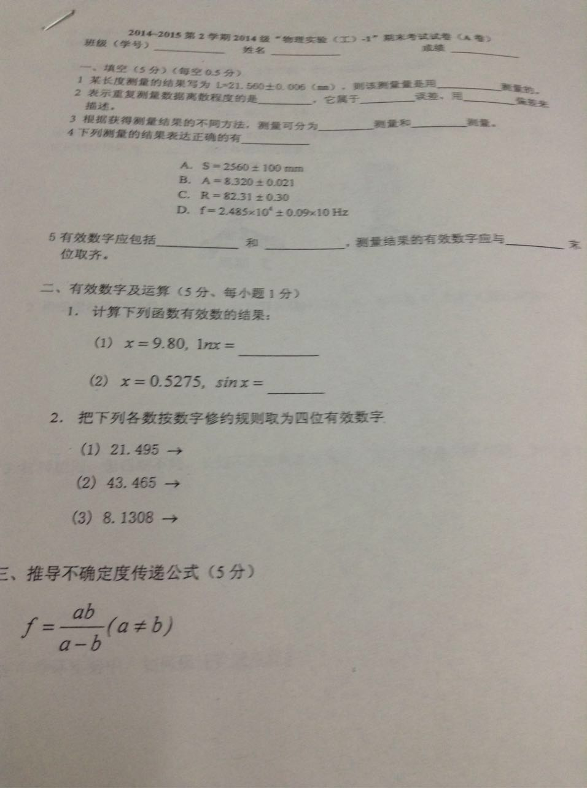

一：

1. 千分尺
2. 精密度 随机 标准
3. 直接 间接
4. D
5. 准确数字 存疑数字 不确定度

二：

1.（1）2.282（2）0.9206 此处在书上20页（3）

2.（1）21.50（2）43.46（等于5时凑偶）（3）8.131 此处在书上19页1.7.2

三：

先取对数，再求全微分。然后各项平方和开根号。此处在书上17页例2

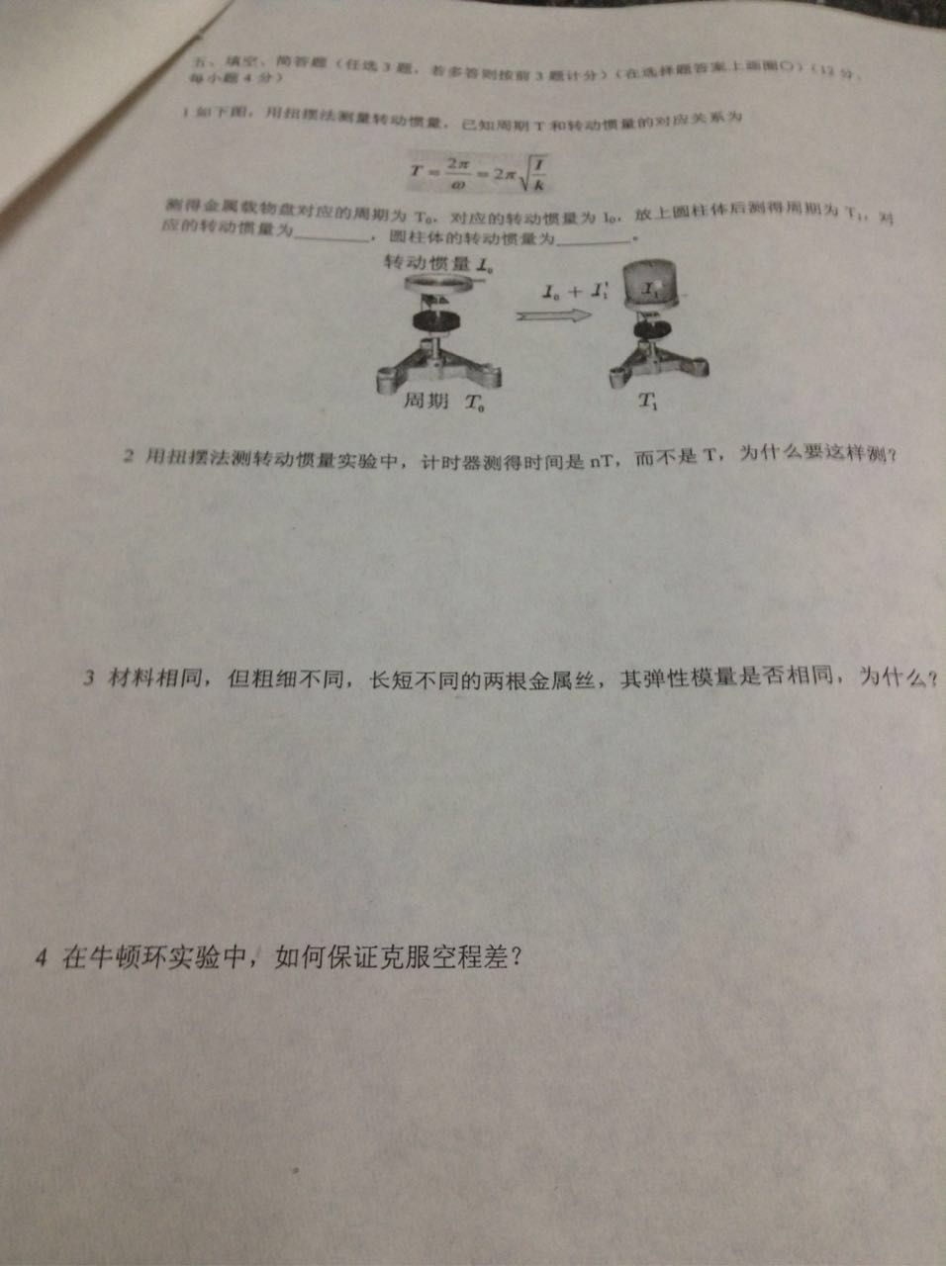

1. I1=I0T12/T02
2. 扭摆法测转动惯量中周期测nT而不是T的原因：多次测量求平均值
3. 材质相同的金属丝弹性模量是否相同：相同。因为该数值仅与材料性质有关而与材料实际尺寸及外力大小无关
4. 牛顿环实验中如何克服空程差：先倒退旋转几圈，然后保持运动方向不变通过被测物，并记录所有待测数据

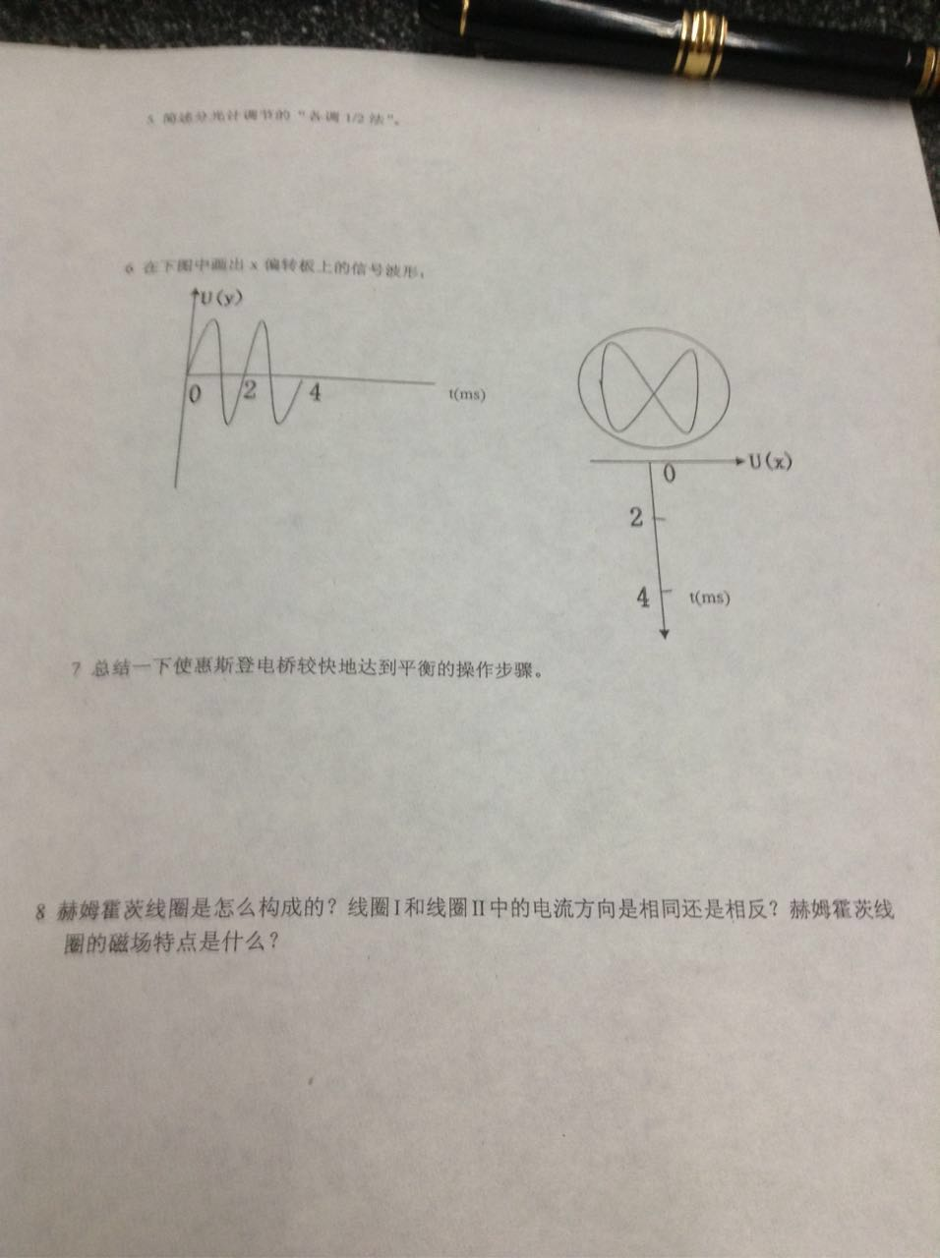

1. 分光计各调二分之一法：小十字像与分划线上方交点有垂直位移h；调节载物台调平螺钉使位移减小h/2；调节望远镜调平螺钉使位移为0；平台旋转180度，重复，直到任一面反射回的小十字像均能位于上方交点位置
2. 周期为y图像的二倍。第一个交点在2处。此处在书上158页
3. 使惠斯登电桥快速达到平衡的方法：待测电阻上一般都会有个大致阻值，按照这个阻值和[标准电阻](https://www.baidu.com/s?wd=%E6%A0%87%E5%87%86%E7%94%B5%E9%98%BB&hl_tag=textlink&tn=SE_hldp01350_v6v6zkg6)的阻值之比先计算一下，再按照长度比调整
4. 赫姆霍兹线圈是怎么构成的？线圈一和二的电流方向相等吗？磁场特点是什么？：两个半径，匝数，电流相同的线圈距离半径长度，运行电流方向相同组成。相同。特点是在内部产生均匀度较高的磁场
5. 光杠杆的作用：把长度的微小变化量经光杠杆转变为角度的微小变化量，同时再经望远镜和标尺把它转变为较大的标尺读数变化量
6. 读书显微镜测的是牛顿环直径还是放大后的像的大小？为什么？：牛顿环直径。因为黑色叉丝是在物镜上而不是目镜上
7. 分光计实验中，将三棱镜放在小平台上，为什么还要调小平台的倾斜程度？此时望远镜的调平螺钉能否再调？：使三棱镜的两个侧面都与转轴平行，三棱镜的主截面与分光计转轴垂直
8. 为什么用四端接法？：消除接线电阻和接触电阻对低电阻测量的影响
9. 双臂电桥中，为什么B按钮要间歇使用？：因为双电桥在测量时电流较大，若通电时间过长，电阻会由于热效应而引起误差
10. 示波管的电子枪、偏转板、荧光屏的作用：电子枪发射电子并加速形成射线。偏转板：在偏转板上加上适当电压，电子书通过时，运动方向发生偏转，从而使电子束在荧光屏上产生的光斑位置也发生改变；荧光屏：屏上涂有荧光粉，电子打上去就发光形成光斑。此处在书16页

其他补充：

1.28页最小二乘法公式

2.29页逐差法

3.逐差法处理数据的优点：保持多次测量的优点，充分利用了所测数据，减小测量的随机误差，扩大了测量范围，减小了相对误差

4.如果示波器良好,荧光屏上无亮点或亮线,可能是由哪些因素引起的?应如何调节：

（1）亮度不足，可适当调节辉度电位器，使光迹出现  
（2）示波器水平工作方式不在自动扫描状态，或许在常态，单次，把水平工作方式调成自动扫描

（3）水平或垂直位移偏出，调节位移电位器，使光迹回到屏幕中。

5.示波器波形不稳定是为什么？如何调节？：波形不同步。调整触发时间和触发方式

6.分光计测量角度时为什么要用两个角游标读数？：使用双游标读数可以消除仪器的偏心差

Images 不能保证全部正确。